Конспект заняття
для дітей середньої групи
на тему «Геометрична країна»
Вихователь:Ломага Ю.М
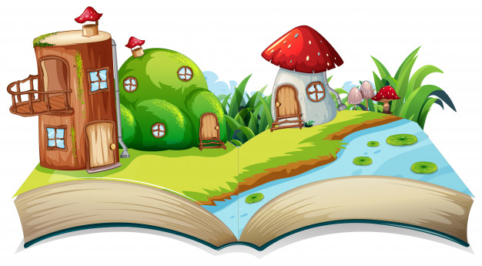
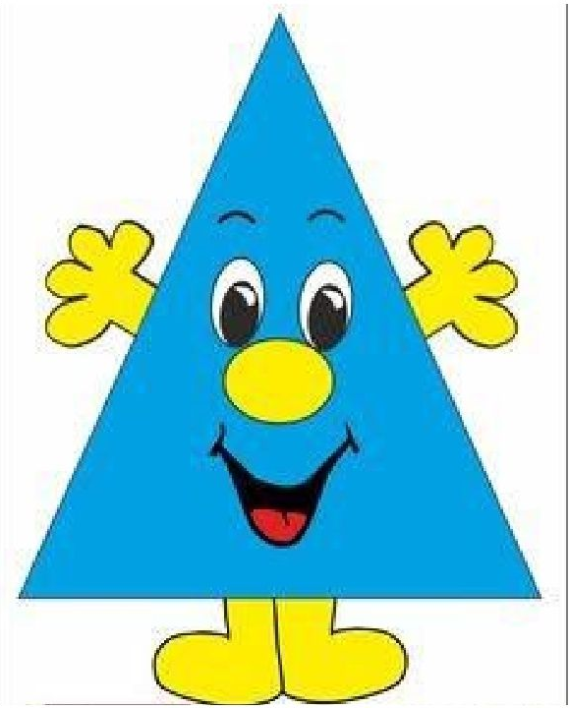

Мета : закріпити знання дітей про геометричні фігури, їх назви, розвивати вміння порівнювати та характеризувати геометричні фігури за кольором, розміром, формою ; удосконалювати навички просторової орієнтації, вміння визначати схожість між предметами та геометричними фігурами, робота з шаблонами, навики заштриховування. Вчити давати відповідь повним реченням,стимулювати пізнавальну активність, розвивати логічне мислення,увагу . Виховувати у дітей посидючість, акуратність у користуванні з роздавальним матеріалом, вміння діяти за інструкцією вихователя.
Обладнання: чарівна палиця, мішечок, предметні картинки, шаблон »Геометричні фігури» на кожну дитину,площинні геометричні фігури(демонстраційний матеріал), комплект блоків Дьенеша .

Хід заняття
1.Вступна частина
Вихователь : - Діти сьогодні розпочався новий день, гарно світить сонечко, давайте ми всі разом привітаємось один з одним.
Ранок добрий настав.
Діти посміхаються.
Ну ж бо всі разом привітаємося!
-Доброго ранку мені!
-Доброго ранку тобі!
-Доброго ранку всім!

Сьогодні на нас чекає нова пригода, а щоб вона розпочалась ми з вами заплющимо очі, і послухавши чарівну мелодію, перенесемося . Закриваємо очі і уважно слухаємо (грає спокійна мелодія). Відкриваємо очі. А хто нас запросив, ви дізнаєтесь , коли відгадаєте загадку:
За високими горами,
За далекими морями ,
Дивне містечко є!
Жителі в ньому кольорові:
Сині, жовті та червоні.
Та не звичайної вони форми?
(відповіді дітей)
- Так, діти це - країна геометричних фігур. Тож подорож наша з вами буде саме до цієї країни . Вперед до пригод.
2.Основна частина
- Діти, а тут чекають на нас не прості мешканці. А щоб пригадати їхню назву , потрібно виконати завдання.

Дидактична вправа «Чарівна паличка»
Дитина стоїть повернутою обличчям до дітей. Вихователь малює «чарівною паличкою» на спині дитини геометричну фігуру, яку вона повинна розпізнати та намалювати пальчиком в повітрі.
Вихователь: - Так діти, ви відгадали, це фігури : квадрат, трикутник, прямокутник та круг, що містяться в наборі Блоків Дьєнеша.
Наступне наше завдання це гра «Мішечок»
Всі фігурки складаються в мішечок. Дитина на дотик дістає фігурку з мішка і характеризує її по одному або декільком ознаками – називає форму, розмір або товщину.

Фізкультхвилинка
Діти колони підрівняйте
Й розминку - веселинку
Зі мною починайте.
Раз — підняти руки вгору,
Два змахнули всі додолу.
Три! Чотири! Нахилились
І вперед потягнись, розігнись
Навкруг себе повернулись.
Раз присядьте.
Два присядьте.
Вже пригоди кличуть нас.
Вихователь: Я пропоную Вам дидактичну гру «Жив - був кружечок (квадрат, трикутник,прямокутник…)»
Діти розглядають картки із зображенням різних предметів. Вони повинні визначити, на яку фігуру схожий даний предмет.

Вихователь: Ось наше наступне завдання «Вулиця Блоків Дьєнеша»
(Викладання ланцюжка з блоків)
- Викладіть ряд фігур, чергуючи їх за кольором: червоний, жовтий, червоний (можна чергувати за формою, розміром і товщиною). Запропонуйте продовжити ряд.
– щоб поруч не було фігур однакових за формою і кольором (за кольором і розміром; за розміром і формою, по товщині і кольору і т.д ..).
– щоб поруч були фігури однакові за розміром, але різні за формою і т.д.
– щоб поруч були фігури однакового кольору і розміру, але різної форми (однакового розміру, але різного кольору).
3.Заключна частина
Вихователь: - Діти, давайте пригадаємо, до якої країни ми сьогодні з вами потрапили ? Хто мешканці країни? З якими фігурами зустрічалися?
Я пропоную на кінець нашої мандрівки попрацювати за столиками і закріпити геометричні фігури (діти обводять шаблони геометричних фігур та штрихують ).
Рефлексія
Сядьте зручніше в коло, витягніться і розслабтеся. Закрийте очі поділимося своїми думками. Починайте такими словами, як «мені сподобалося....», «я запам'ятав....», «я вдома батькам розповім про......», «мені не сподобалося.......»
( Діти діляться своїми враженнями)

